21.3函数应用
教学目标
1、使学生能从图形中分析变量的相互关系，寻找对应的现实情境，预测变化趋势等问题．
2、能利用函数图象解决简单的实际问题，提高学生的数学应用能力。
3、通过函数在实际中的应用，体会数学来源于生活，通过探索生活中某些变量的关系体会事物之间是互相依存的辨证观点。
教学重点 数形结合思想的应用
教学难点 函数与方程、不等式的综合运用
教学过程
一．提出问题，创设情境
王教授和孙子小强经常一起进行早锻炼，主要活动是爬山．有一天，小强让爷爷先上，然后追赶爷爷．图中两条线段分别表示小强和爷爷离开山脚的距离（米）与爬山所用时间（分）的关系（从小强开始爬山时计时）．
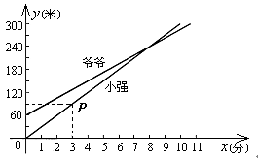
1、图中有一个直角坐标系，它的横轴（x轴）和纵轴（y轴）各表示什么？
2、如图，线段上有一点P，则P的坐标是多少？表示的实际意义是什么？
答：1、 横轴（x轴）表示两人爬山所用时间，纵轴（y轴）表示两人离开山脚的距离．2、 P的坐标是(3,90)．表示小强爬山3分后，离开山脚的距离90米．
我们能否从图象中看出其它信息呢？
二．导入新课
看上面问题的图，回答下列问题：
(1)小强让爷爷先上多少米？
(2)山顶离山脚的距离有多少米？谁先爬上山顶？
分析 (1)小强让爷爷先跑的路程，应该看表示爷爷的这条线段．由于从小强开始爬山时计时的，因此这时爷爷爬山所用时间是0，而x轴表示爬山所用时间，得x＝0．可在线段上找到这一点A（如图）．A点对应的函数值y＝60．
(2) y轴表示离开山脚的距离，山顶离山脚的距离指的是离开山脚的最大距离，也就是函数值y取最大值．可分别在这两条线段上找到这两点B、C（如图），过B、C两点分别向x轴、y轴作垂线，可发现交y轴于同一点Q（因为两人爬的是同一座山）, Q点的数值就是山顶离山脚的距离，分别交x轴于M、N，M、N点的数值分别是小强和爷爷爬上山顶所用的时间，比较两值的大小就可判断出谁先爬上山顶．
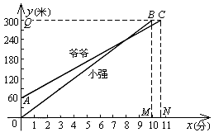
解：(1)小强让爷爷先上60米；
(2)山顶离山脚的距离有300米，小强先爬上山顶．
小结：在观察实际问题的图象时，先从两坐标轴表示的实际意义得到点的坐标意义．如图中的点P(3,90)，这一点表示小强爬山3分后，离开山脚的距离90米．再从图形中分析两变量的相互关系，寻找对应的现实情境．如图中的两条线段都可以看出随着自变量x的逐渐增大，函数值y也随着逐渐增大，再联系现实情境爬山所用时间越长，离开山脚的距离越大，当x达到最大值时，也就是到达山顶．
三、例题与练习
例1、学校有一批复印任务，原来由甲复印社承接，按每100页40元计费。现乙复印社表示：若学校先按月付给一定数额的承包赞，则可按每100页15元收费。两复印社每月收费情况如图所示。
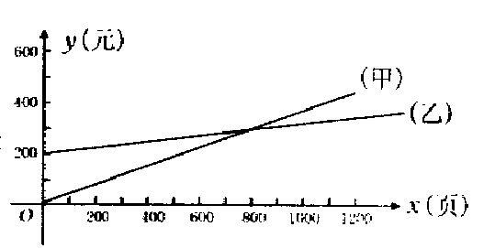
根据图象回答：

(1)乙复印社的每月承包费是多少?
(2)当每月复印多少页时．两复印社实际收费相同?
(3)如果每月复印页数在1200页左右，那么应选择哪个复印社?
请同学们讨论、解答、并交流自己的解答；教师引导学生如何读懂图形语言．并把图形语言转化为数学语言或文字语言。
解：(1)乙复印社的每月承包费是200元；(2)当每月复印800页时，两复印社实际收费相同；(3)如果每月复印页数在1200页左右，那么应选择乙复印社。
例2、小明从家里出发，外出散步，到一个公共阅报栏前看了一会报后，继续散步了一段时间，然后回家．下面的图描述了小明在散步过程中离家的距离s（米）与散步所用时间t（分）之间的函数关系．请你由图具体说明小明散步的情况．
分析 从图中可发现函数图象分成四段，因此说明小明散步的情况应分成四个阶段．
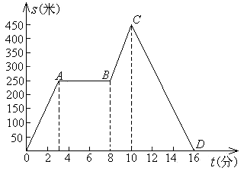
线段OA：O点的坐标是(0,0)，因此O点表示小明这时从家里出发，然后随着x值的增大，y值也逐渐增大（散步所用时间越长，离家的距离越大），最后到达A点，A点的坐标是(3,250)，说明小明走了约3分钟到达离家250米处的一个阅报栏．
线段AB：观察这一段图象可发现x值在增大而y值保持不变（小明这段时间离家的距离没有改变），B点横坐标是8，说明小明在阅报栏前看了5分钟报．
线段BC：观察这一段图象可发现随着x值的增大，y值又逐渐增大，最后到达C点，C点的坐标是(10,450)，说明小明看了5分钟报后，又向前走了2分钟，到达离家450米处．
线段CD：观察这一段图象可发现随着x值的增大，而y值逐渐减小（10分钟后散步所用时间越长，离家的距离越小），说明小明在返回，最后到达D点，D点的纵坐标是0，表示小明已到家．这一段图象说明从离家250米处返回到家小明走了6分钟．
解： 小明先走了约3分钟，到达离家250米处的一个阅报栏前看了5分钟报，又向前走了2分钟，到达离家450米处返回，走了6分钟到家．
四、小结
在观察实际问题的图象时，先从两坐标轴表示的实际意义得到点的坐标的实际意义．然后观察图形，分析两变量的相互关系，给合题意寻找对应的现实情境．
五、作业
六、课后随笔

